北华大学计算机科学技术学院 软件学院

实验报告

课程名称：计算机网络原理
指导老师：徐春艳

2019-2020学年第二学期
软件工程专业
姓名：李雨桦
班级学号：18-2 班 20 号
第二次实验报告

实验题目：交换机和VLAN的基本配置
实验目的：
（1）熟悉Cisco的IOS命令；掌握交换机基本配置方法，理解交换机的工作原理。
（2）掌握VLAN的基本配置方法，理解VLAN的特点。
实验内容：
（1）交换机和VLAN的配置方式。
（2）按照给出的参考拓扑图构建逻辑拓扑图。
（3）按照给出的配置参数表配置各个设备。
（4）练习交换机和VLAN的一些基本命令。
实验拓扑图:
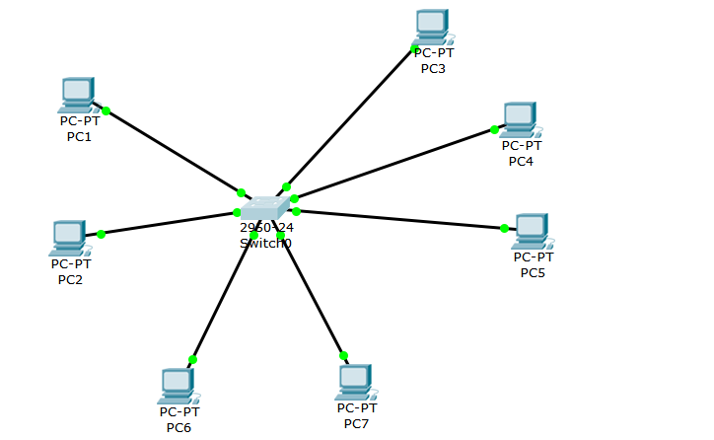
名称 | 相连的接口 | IP地址
PC1 | Fa0/1 | 192.168.1.1/24
PC2 | Fa0/7 | 192.168.1.2/24
PC3 | Fa0/2 | 192.168.1.3/24
PC4 | Fa0/3 | 192.168.1.4/24
PC5 | Fa0/4 | 192.168.1.5/24
PC6 | Fa0/5 | 192.168.1.6/24
PC7 | Fa0/6 | 192.168.1.7/24

交换机和VLAN的配置方式：
1.全局配置模式
Switch(config)#vlan 10
Switch(config-vlan)#do sh vlan brief
VLAN Name Status Ports
---- -------------------------------- --------- -------------------------------
1 default active Fa0/1, Fa0/2, Fa0/3, Fa0/4
Fa0/5, Fa0/6, Fa0/7, Fa0/8
Fa0/9, Fa0/10, Fa0/11, Fa0/12
Fa0/13, Fa0/14, Fa0/15, Fa0/16
Fa0/17, Fa0/18, Fa0/19, Fa0/20
Fa0/21, Fa0/22, Fa0/23, Fa0/24
10 VLAN0010 active //VLAN 10已经出现，VLAN未命名时会有默认的名称，格式为VLANXXXX
1002 fddi-default active
1003 token-ring-default active
1004 fddinet-default active
1005 trnet-default active
Switch(config-vlan)#name Math（给vlan 10命名）
Switch(config-vlan)#do sh vlan brief
VLAN Name Status Ports
---- -------------------------------- --------- -------------------------------
1 default active Fa0/1, Fa0/2, Fa0/3, Fa0/4
Fa0/5, Fa0/6, Fa0/7, Fa0/8
Fa0/9, Fa0/10, Fa0/11, Fa0/12
Fa0/13, Fa0/14, Fa0/15, Fa0/16
Fa0/17, Fa0/18, Fa0/19, Fa0/20
Fa0/21, Fa0/22, Fa0/23, Fa0/24
10 Math active //VLAN 10的名称被修改
1002 fddi-default active
1003 token-ring-default active
1004 fddinet-default active
1005 trnet-default active
Switch(config-vlan)#end
2.数据库模式
Switch#vlan database//VLAN数据库模式
% Warning: It is recommended to configure VLAN from config mode,
as VLAN database mode is being deprecated. Please consult user
documentation for configuring VTP/VLAN in config mode.
S3(vlan)#vlan 20
VLAN 20 added:
Name: VLAN0020
Switch(vlan)#vlan 20 name Chinese
VLAN 20 modified:
Name: Chinese
Switch(vlan)#vlan 30 name Other
VLAN 30 added:
Name: Other//此时配置的两个VLAN还没有进入vlan.dat中，只是保存在缓存中，可以使用apply命令生效而不退出VLAN数据库模式，PT不支持
Switch(vlan)#exit
APPLY completed.//此时创建的两个VLAN才生效
Exiting....
- 将接口加入VLAN。
Switch(config)#interface fastEthernet 0/1
Switch(config-if)#switchport mode access
Switch(config-if)#switchport access vlan 10//将二层以太网接口与VLAN10进行关联
Switch(config-if)#exit
Switch(config)#interface fastEthernet 0/7
Switch(config-if)#switchport mode access
Switch(config-if)#switchport access vlan 10
Switch(config)#interface range fastEthernet 0/2-4//如果一次把多个端口划分给某个VLAN可以使用interface range命令配置接口组
Switch(config-if-range)#switchport mode access
Switch(config-if-range)#switchport access vlan 20
Switch(config-if-range)#end
Switch(config)#interface range fastEthernet 0/5-6
Switch(config-if-range)#switchport mode access
Switch(config-if-range)#switchport access vlan 30

- interface range可以进入连续的端口或者不连续的端口：
- Switch(config)#interface range fastEthernet 0/3-5//进入Fa0/3、Fa0/4、Fa0/5接口
- Switch(config)#interface range fastEthernet 0/3 , fastEthernet 0/5//只进入Fa0/3、Fa0/5接口，注意在逗号的前后都有空格
- Switch(config)#interface range fastEthernet 0/3-5 , fastEthernet 0/7//进入Fa0/3、Fa0/4、Fa0/5、Fa0/7接口，注意在逗号的前后都有空格
交换机的基本命令
- 测试PC0与VLAN 1接口的连通性：在pc0 —> Desktop —> Command Prompt —> 输入： ping 172.17.1.1
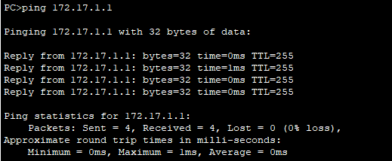
- 显示mac表：在交换机(switch) —> CLI —> 输入：S1#show mac-address-table
Mac Address Table
-------------------------------------------
Vlan Mac Address Type Ports
---- ----------- -------- -----
1 0090.21e9.3441 DYNAMIC Fa0/15
- 显示当前交换机连接的用户：S1#show users
Line User Host(s) Idle Location
* 0 con 0 idle 00:00:00//行首的*表示当前用户
2 vty 0 idle 00:00:18 172.17.1.15
3 vty 1 idle 00:00:25 172.17.99.18

Interface User Mode Idle Peer Address

配置端口的双工和速度：S1(config)#interface fastEthernet 0/1
S1(config-if)#duplex ?（双工）
auto Enable AUTO duplex configuration
full Force full duplex operation
half Force half-duplex operation
S1(config-if)#speed ?（速度）
10 Force 10 Mbps operation
100 Force 100 Mbps operation
auto Enable AUTO speed configuration
显示文件系统信息：S1#show flash: （VLAN数据库文件vlan.dat存储了VLAN的信息）
Directory of flash:/
1 -rw- 3058048 <no date> c2950-i6q4l2-mz.121-22.EA4.bin
2 -rw- 616 <no date> vlan.dat
64016384 bytes total (60957720 bytes free)

S1#dir ?
flash: Directory or file name
nvram: Directory or file name
<cr>
S1#dir flash:
Directory of flash:/
1 -rw- 3058048 <no date> c2950-i6q4l2-mz.121-22.EA4.bin
2 -rw- 616 <no date> vlan.dat
S1#dir nvram:
Directory of nvram:/
238 -rw- 1066 <no date> startup-config
1066 bytes total (237588 bytes free)

- 端口与mac地址绑定：S1(config)#mac-address-table static 0006.2a4d.d147 vlan 99 interface fastEthernet 0/18
Mac Address Table
-------------------------------------------
Vlan Mac Address Type Ports
---- ----------- -------- -----
1 0090.21e9.3441 DYNAMIC Fa0/15
99 0006.2a4d.d147 STATIC Fa0/18//映射类型改为静态

S1#show mac-address-table
- 保存启动配置文件：S1#copy running-config startup-config
配置远程登录与使能密码： S1(config)#line vty 0 15
S1(config-line)#password telnet
S1(config-line)#login//此行命令可省略
S1(config)#enable secret enable//此行命令必须设置，否则telnet用户无法进入特权模式，密码是：enable
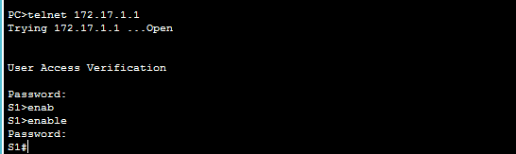
配置vlan 1的IP地址和子网掩码：S1(config)#interface vlan 1
S1(config-if)#ip address 172.17.1.1 255.255.255.0
S1(config-if)#no shutdown
Vlan的基本命令：
查看vlan信息：Switch#show vlan ?
Switch#show vlan brief（查看全部信息）
Switch#show vlan id 10（查看id=10的vlan信息）
Switch#show vlan name Math（查看name=Math的vlan信息）
- 将端口退出VLAN，并删除VLAN。
Switch(config)#vlan 40
Switch(config-vlan)#exit
Switch(config)#interface fastEthernet 0/8
Switch(config-if)#switchport mode access
Switch(config-if)#switchport access vlan 40
Switch(config-if)#no switchport access vlan 40//将端口退出VLAN
Switch(config)#no vlan 40//删除VLAN
（必须将端口退出vlan才可以删除vlan，否则无法删除）
删除vlan数据库文件：Switch#delete flash:vlan.dat
实验结果：
最终vlan信息
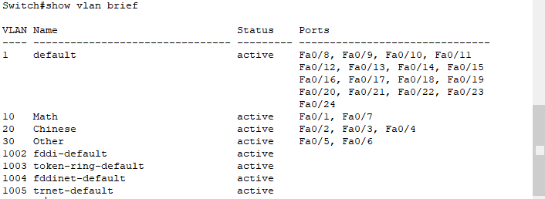

测试同一vlan下PC互通
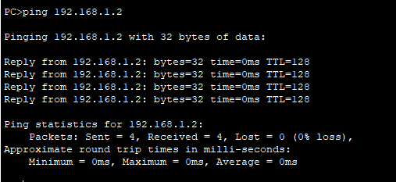
实验分析与总结：
实验分析：没有配置不同vlan时，所有PC同处vlan 1下，互相可以互通！
VLAN( Virtual Local Area Network 即虚拟局域网，是一种通过将局域网内的设备逻辑地而不是物理地划分成-一个个网段从而实现虛拟工作组的新兴技术。
IEEE于1999年颁布了用以标准化VLAN实现方案的802.1Q协议标准草案。
VLAN技术允许网络管理者将一个物理的LAN逻辑地划分成不同的广播域(或称虛拟LAN,即VLAN)，每一个VLAN都包含一组有着相同需求的计算机工作站，与物理上形成的LAN有着相同的属性。但由于它是逻辑地而不是物理地划分，所以同一个VLAN内的各个工作站无须被放置在同一个物理空间里,即这些工作站不一定属于同一个物理LAN网段。
一个VLAN内部的广播和单播流量都不会转发到其他VLAN中，即使是两台计算机有着同样的网段，但是它们却没有相同的VLAN号，它们各自的广播流也不会相互转发，从而有助于控制流量、减少设备投资、简化网络管理、提高网络的安全性。

实验总结：在本次实验中，我了解了基本的对vlan和交换机的基本操作，以及交换机通过设置不同的VLAN使得各个特定PC之间能够互通，不同vlan之间PC无法互通。交换机的一些基本命令也保障了交换机的安全性。还明白了交换机与pc间的联系。
指导教师评语及成绩：

